13 Сентября 2021
Открытие конференции;  Пленарное заседание №1  11:30 Томск (МСК+4) |  | Пленарное заседание №2;  Лекции спонсоров конференции  14:30 Томск (МСК+4)
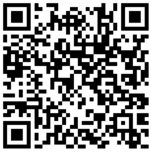 |  | 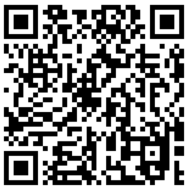
Идентификатор конференции:  856 5166 4661  Код доступа: 584764 |  | Идентификатор конференции:  894 3070 6872  Код доступа: 598298
14 Сентября 2021
Секция 1.  Химическая технология лекарственных и технология лекарственных форм  09:00 Томск (МСК+4) | Секция 2.  Регуляторные вопросы фармацевтической разработки и фармацевтической деятельности  12:30 Томск (МСК+4) |  |  | Секция 3.  Контроль качества лекарственных средств и специализированных продуктов питания  15:00 Томск (МСК+4)
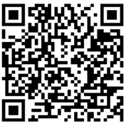 | 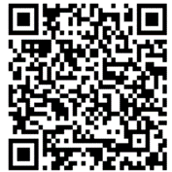 |  |  | 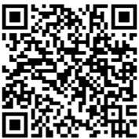
Идентификатор конференции:  827 8163 8217  Код доступа: 783667 | Идентификатор конференции:  838 6601 5571  Код доступа: 530493 |  |  | Идентификатор конференции:  891 6560 5230  Код доступа: 170977
Секция 5.  Высокомолекулярные и супрамолекулярные природные соединения  09:00 Томск (МСК+4) | Секция 6.  Вторичные метаболиты растений - перспективные лекарственные кандидаты  12:30 Томск (МСК+4) |  |  | Секция 7.  Рациональное  природопользование  15:30 Томск (МСК+4)
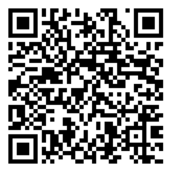 | 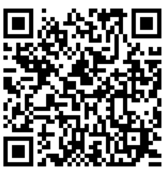 |  |  | 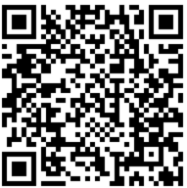
Идентификатор конференции:  840 0610 7012  Код доступа: 622435 | Идентификатор конференции:  886 1914 0154  Код доступа: 997453 |  |  | Идентификатор конференции:  841 1020 3737  Код доступа: 512659
Секция 8.  Фундаментальные и прикладные аспекты исследований фармакодинамики и фармакокинетики новых лекарственных кандидатов  09:00 Томск (МСК+4) | Секция 9.  Онкофармакология и  химиопрофилактика рака  11:30 Томск (МСК+4) |  |  | Секция 10.  Иммунофармакология и  молекулярная иммунология  13:30 Томск (МСК+4)
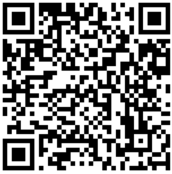 | 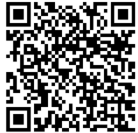 |  |  | 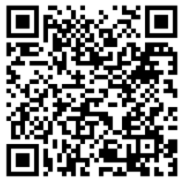
Идентификатор конференции:  840 8818 0764  Код доступа: 849808 | Идентификатор конференции:  818 5183 4951  Код доступа: 716599 |  |  | Идентификатор конференции:  863 4669 5838  Код доступа: 306256
15 Сентября 2021
Секция 4.  Системы доставки лекарственных средств для диагностики и терапии  13:00 Томск (МСК+4) | Секция 11.  Регенеративная медицина и клеточные технологии  9:30 Томск (МСК+4) |  |  | Секция 12.  Нейробиология и  психофармакология  13:00 Томск (МСК+4)
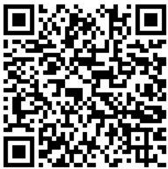 | 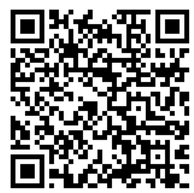 |  |  | 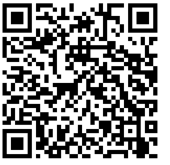
Идентификатор конференции:  899 3440 0042  Код доступа: 126486 | Идентификатор конференции:  837 4615 2847  Код доступа: 656099 |  |  | Идентификатор конференции:  870 7785 2520  Код доступа: 012704
16 Сентября 2021
Научная школа  «Введение в численную структурную фармакологию»  10:00 Томск (МСК+4) |  |  | Церемония закрытия конференции  12:00 Томск (МСК+4)
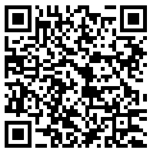 |  |  | 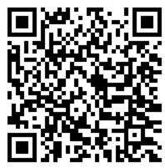
Идентификатор конференции:  818 0504 0221  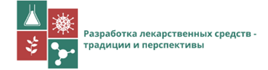  Код доступа: 764988 |  |  | Идентификатор конференции:  837 2285 4825  Код доступа: 365869

